Hayat Yayınları Tanıtım Bülteni
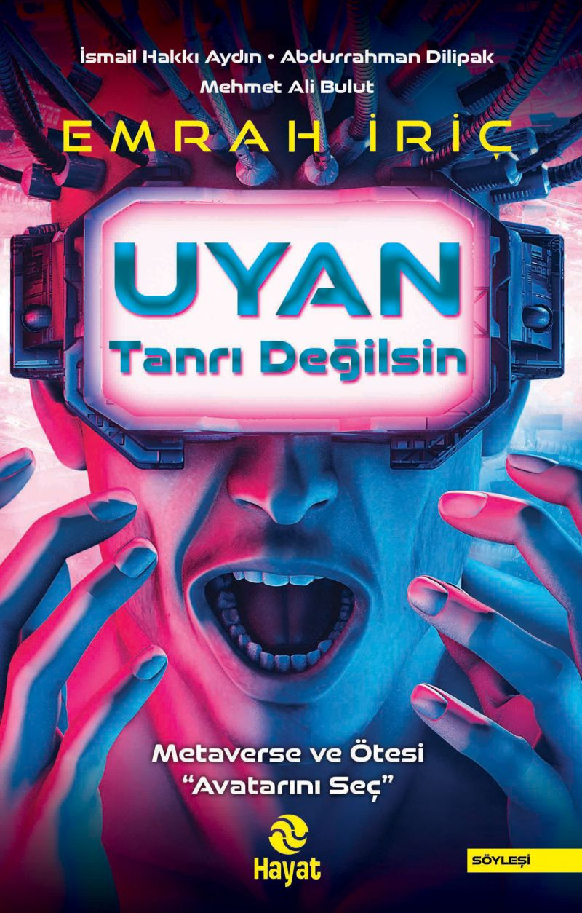 | Eser Adı: UYAN TANRI DEĞİLSİN  Yazar Adı: EMRAH İRİÇ  Cilt Bilgisi:  Kitap Dili: Türkçe  İç Sayfa: HOLMEN SB 65  Kapak: BRISTOL 230  Selefon Türü: MAT SELEFON  Basım Tarihi: 2024  Sayfa Sayısı: 152  Kitap Boyutları: 13,5 X 21 mm  ISBN No: 9786051513577  Etiket Fiyatı: 250,00 TL
Kitap Tanıtım Yazısı : (Arka Kapak)

“Metaverse’ün bize sunabileceklerini şimdilik sadece hayal edebiliyoruz.Peki ya ötesi?”Oturduğunuz yerden Kâbe’de tavaf etmek ister misiniz ya da Paris’in Louvre Müzesi’ni gezmek? Müzeyi gezerken Mona Lisa ile birlikte bir kahve de içersiniz belki. Hatta size Leonardo da Vinci’nin çapkınlarını anlatır ve o da gelir, bir tartışma kopar! Aklınıza dinî bir konu mu takıldı? Hemen Ebu Hanife ile bir görüşme sağlayabilirsiniz. Aklınıza gelen her türlü şeyi her an uygulayabileceğiniz sahte cennet. Baudrillard bile böylesine bir hipergerçekliğe tanım bulabilir mi, meçhul. Sanalın gerçeğin yerini aldığı post-truth çağının tam içindeyiz. Metaverse’ün bize sunabileceklerini şimdilik sadece hayal edebiliyoruz, peki ya ötesi?İşte kitabımızda da bu konuları bilimsel ve İslami açıdan sorgulayacağımız, kör noktamıza ışık tutan sorularla aydınlatacak isimleri bir araya getirdik.“Bilim hem dinamiktir hem dinamittir, bilimin de canı vardır ve o da intikam alır… METAVERSE’ÜN BABASI HASAN SABBAH’TIR.”Prof. Dr. İsmail Hakkı Aydın“Bakın, bu gerçek dünyada isterseniz Mustafa Kemal, isterseniz Fatih Sultan Mehmet’in bir saç telini alıp, onu klonoit olarak üretin, onunla ilgili dataları da ona yükleyin. Bana göre artık bu Starlinklerden sonra, hologram olarak Hz. İsa’yı gökten indirmek gayet mümkün… DECCAL İLE DE TANIŞABİLİRSİNİZ, MEHDİ İLE DE TANIŞABİLİRSİNİZ…”Abdurrahman Dilipak“Sizlere gördüğünüz rüyadan uyanıp, içine dâhil olup değiştirebileceğiniz, sanal bir rüya âlemi verecekler, bunun karşılığında ne kaybedeceksiniz? AHİRETİNİZİ KAYBEDECEKSİNİZ.”
Kitabın detay sayfasına buradan ulaşabilirsiniz :
https://www.hayatyayinlari.com/kitaplar/emrah-iric-uyan-tanri-degilsin-964.html
Hayat Yayınları



